***АКЦИЯ «ОДНА СТРАНА – ОДНА КНИГА» 2020***

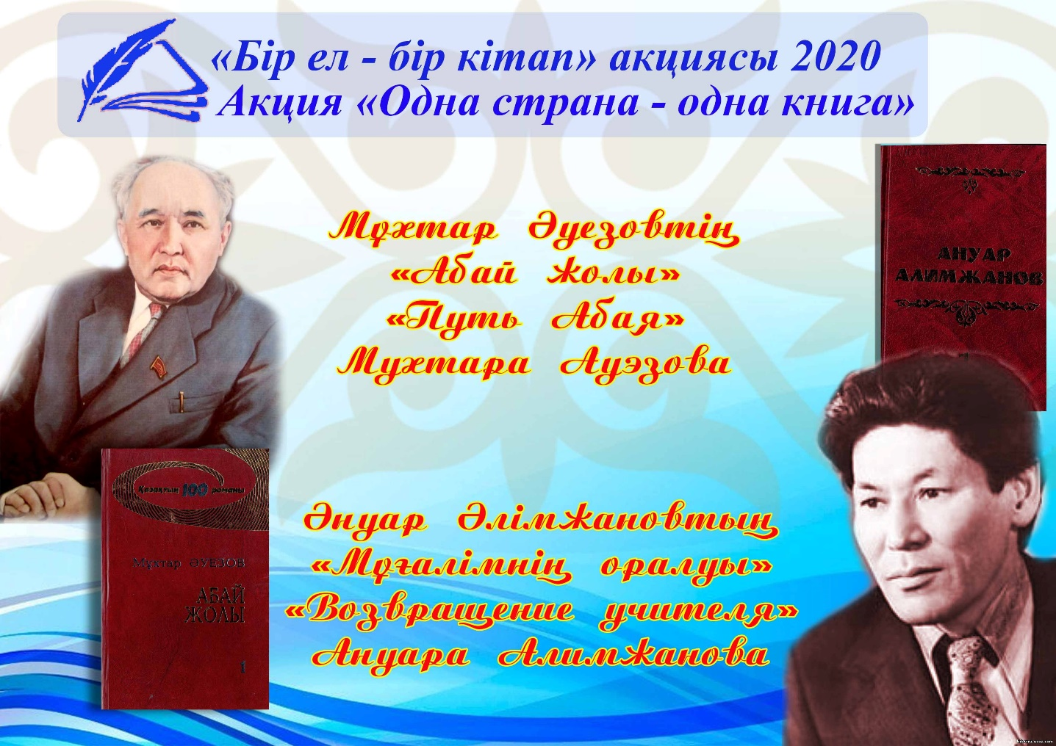

В 2020 году в ежегодной республиканской акции «Одна страна – одна книга» предпочтение для всеобщего чтения отданы авторам книг: МухтарАуэзов «Путь Абая» (к 175-летию Абая Кунанбаева), АнуарАлимжанов «Возвращение учителя» (к 1150-летию Абу Насра әль Фараби).



Роман-эпопея «Путь Абая» Мухтара Ауэзова описывает жизнь классика казахской литературы, мыслителя, общественного деятеля Абая. Автор рассказывает читателю о быте и нравах кочевых и оседлых степняков конца XIX века, свободолюбивой душе казахского народа, его мечтах, характере и духовном мире. Состоит произведение из четырех книг.



«Возвращение учителя» Ануара Алимжанова – повесть о скитаниях «Второго учителя» Абу Насраәль Фараби. В ней автор описывает душевное состояние, печальные воспоминания главного героя о навсегда потерянной кипчакской родине, а также рассказывает о скитаниях философа в поисках истины, столкновениях с властью во дворцах и темницах и о многом другом.

*Уважаемые читатели! Библиотека колледжа  приглашает всех желающих познакомиться с произведениями Мухтара Ауэзова «Путь Абая» и Ануара Алимжанова «Возвращение учителя».*

## 